
工控软件基础 课程实验报告

项目名称： Git基础操作
实验时间：第 10 周，星期 五 第 5 ~ 8 节
专业班级： 测控2301班
实验人姓名： 王亭雅
实验人学号： 202313357

光机电一体化河北省实验教学示范中心

2026-5-8
指导老师：杨乐

一、实验目的
1. 理解Git本地仓库的三大区域：工作区、暂存区和版本区，掌握文件从修改到提交的基本流转过程。
2. 掌握git status、git add、git reset、git diff、git commit、git log、git push等常用命令的基本用法。
3. 能够完成一次从本地仓库修改文件、添加暂存、提交版本并推送到GitHub远程仓库的完整操作。
4. 学会配置Git用户信息、查看提交历史、观察分支状态，并初步理解版本回退和提交时间线分叉的处理方法。
二、实验设备（或软件平台）
1. 操作系统：Windows 10/11。
2. 软件平台：Git for Windows / Git Bash。
3. 远程平台：GitHub。
4. 实验仓库：shiyan202605。
5. 本地仓库路径：D:\gongkongruanjianshiyan\shiyan202605。
6. GitHub账号及提交配置：user.name = yyywang2，user.email = 1362367497@qq.com。
三、实验原理（若有）
Git是分布式版本控制系统。本地仓库主要包含工作区、暂存区和版本区三个区域。工作区是当前实际编辑文件的位置；暂存区用于临时记录即将提交的修改；版本区保存每一次 commit 形成的历史版本。
一次典型的Git操作流程为：在工作区修改或新增文件，通过 git add将修改加入暂存区，再通过git commit -m 生成新的版本记录，最后通过git push将本地提交推送到GitHub远程仓库。
GitHub是基于Git的代码托管平台。本地仓库通常会自动关联远程主机origin，本地分支main会跟踪远程分支origin/main。通过git branch -avv 可以查看本地分支、远程分支、版本号及领先/落后状态。
git reset --soft HEAD~1 可以撤销最近一次提交，但保留修改并放回暂存区；git fetch用于获取远程仓库最新状态；git rebase origin/main可以让本地提交基于远程分支最新版本重新排列。
Git 本地仓库有三大区域：工作区、暂存区、版本区。这是一个概念，有这个了解即可，随着使用 Git 的时间增多，慢慢就会理解这三个区域的作用以及为何要这么设计，学习阶段只需按照文档逐步操作即可。接下来我们以命令为主线介绍 Git 的操作。
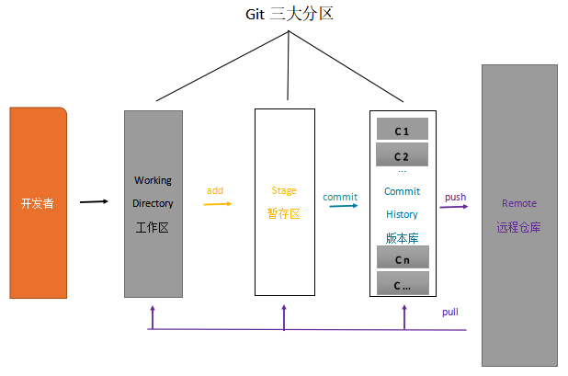
注意，所有 Git 命令都以 git 开头。

四、实验内容及步骤

（一）一次完整的修改、提交、推送操作
首先，进入仓库主目录，执行 git status 查看整个仓库的状态：
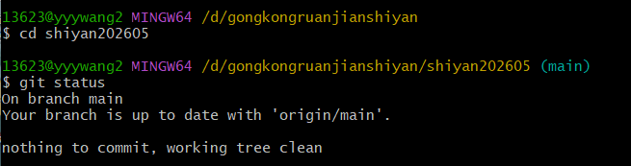

1.对工作区进行修改
请在当前文件夹里创建一个文件，然后再次查看仓库状态，这步操作也可以在工作区中通过 echo 指令完成：

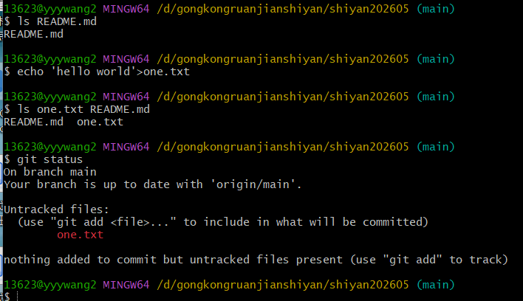
如上图所示，新建了一个txt文件后，命令行前缀又发生了一些微小的变化，红色 master 后面出现了 * 星号，这表示工作区或暂存区有变化，对文件进行增删改操作都会出现这个星号，另外使用 git status 命令亦可查看详情。

2. 添加修改到暂存区以及撤销修改
按照上图的提示，使用git add [文件名] 命令跟踪此新建文件，即把新增文件添加到暂存区，以备提交：
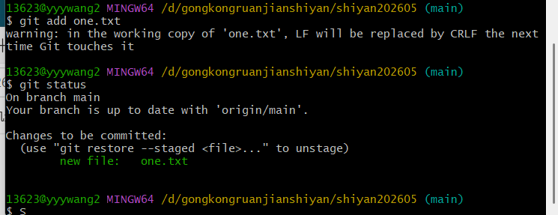我这里多出来的是一个换行符警告：我的电脑是 Windows，Git发现one.txt里的换行格式以后可能会从Linux风格LF转成Windows风格CRLF。

如果对多个文件或目录进行了增删改，可以使用 git add . 命令全部添加到暂存区。
注意这里有个概念，当我们修改了工作区，git add命令是将这些修改添加到暂存区，暂存区记录的只是修改。如果要撤销暂存区的修改怎么办？根据上图的提示，执行git reset -- [文件名]或者git rm --cached [文件名] 命令即可：
（少打了空格，错误版：）
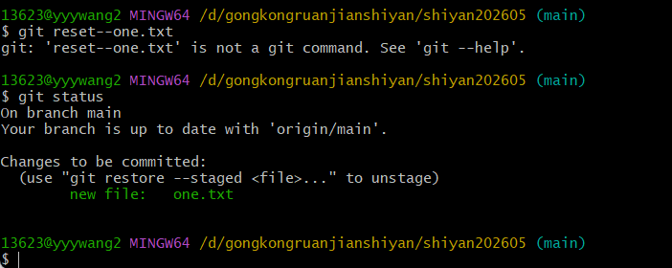
（修改后正确版：）
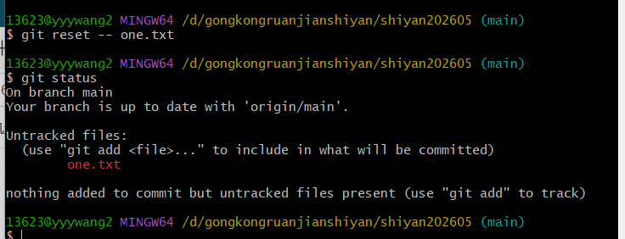
上图的命令，如果省略最后的文件名，把命令写成git reset --即可把暂存区的全部修改撤销。好，现在暂存区的修改被撤销，又回到了工作区。
现在介绍另一个命令git diff，它可以用来查看工作区被跟踪的文件的修改详情，此时新建文件one.txt并未被跟踪，而已被跟踪的文件 README.md 无修改，所以看不到。注意，只有在版本区中存在的文件才是被跟踪文件。
我们先修改README.md文件，然后执行此命令：
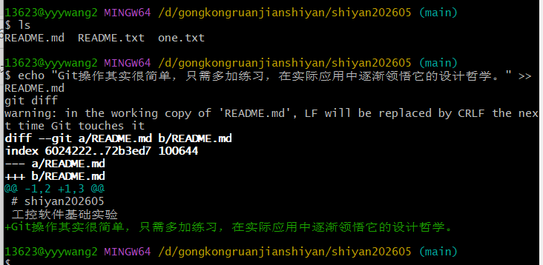
此时会跳到新的页面，即工作区修改详情页，按Q退出此页面：
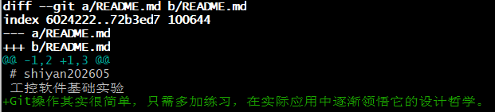q
现在，将工作区的两处修改（新增文件 one.txt，修改文件 README.md）全部添加到暂存区，并使用git diff --cached查看暂存区的全部修改：

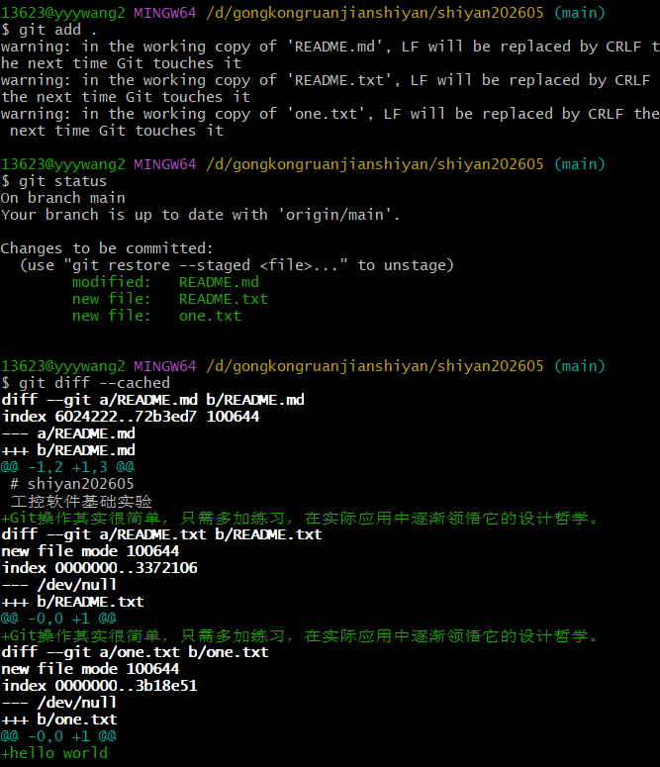
这部分在做的过程由于README.md 写成了 .txt 文件错误，于是进行进一步修改：
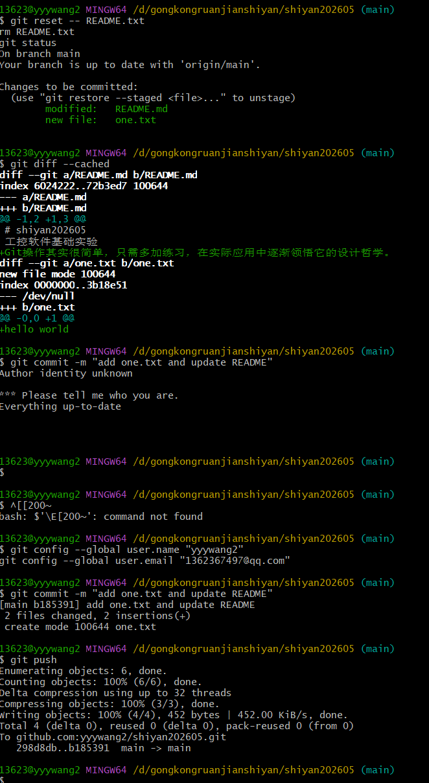

3. 查看提交历史
接下来，将执行git commit命令把暂存区的修改提交到版本区，生成一个新的版本。
在此之前，先介绍另一个命令 git log，它用来查看版本区的提交历史记录，当前只有一个提交，就是在 GitHub 上创建新仓库时的初始化提交。同样此命令也会跳到新页面，如下图所示：
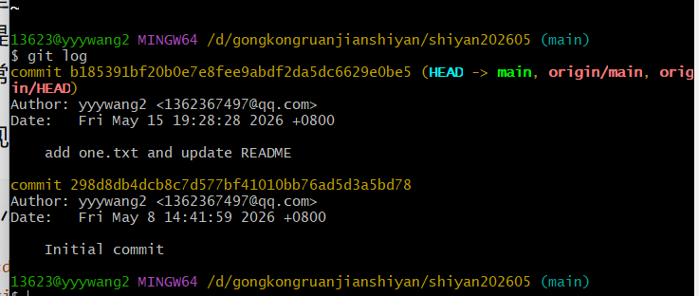
我这里有两次提交，因为之前在打字时候后缀打错了，导致文件多一个，后面又把这个错的文件从区域中退出来，总之，就是一共两次提交，会看到两个commit。
关于查看提交历史记录的命令，有些常用的选项介绍一下：
git log [分支名]查看某分支的提交历史，不写分支名查看当前所在分支
git log --oneline一行显示提交历史
git log -n 其中 n 是数字，查看最近 n 个提交
git log --author [贡献者名字] 查看指定贡献者的提交记录
git log --graph 图示法显示提交历史
4. 配置个人信息
接下来需要对 Git 进行一些本地配置：
user.email：写入你自己注册GitHub账号的邮箱
user.name：你自己的 GitHub 账号名字
这两个命令设置你的身份信息如下图。git config -l 可以查看配置信息（就不展示截图了）：
git config --global user.email "1362367497@qq.com"
git config --global user.name "yyywang2"
git config -l
结果如下：
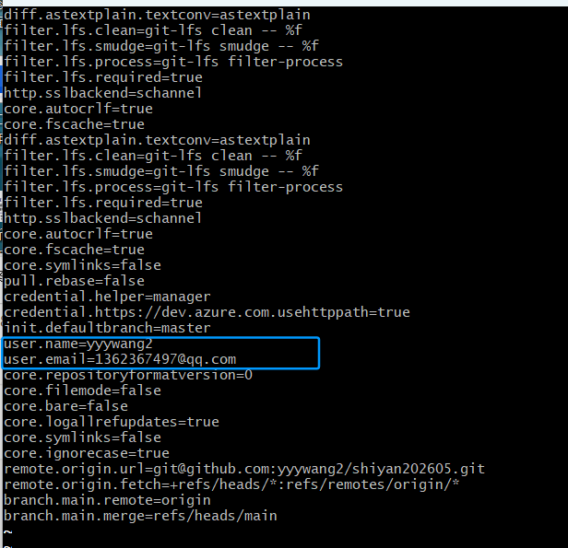
完成后，系统自动生成 Git 的配置文件，就是主目录中的隐藏文件 .gitconfig ：

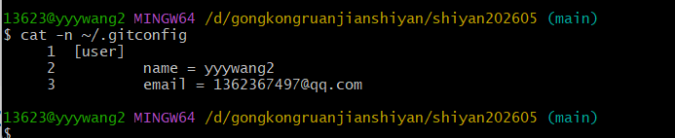
上图所示的配置文件也是可以直接手动修改。
5.提交暂存区的修改
现在执行git commit命令生成一个新的提交，一个必须的选项-m用来提供该提交的备注：
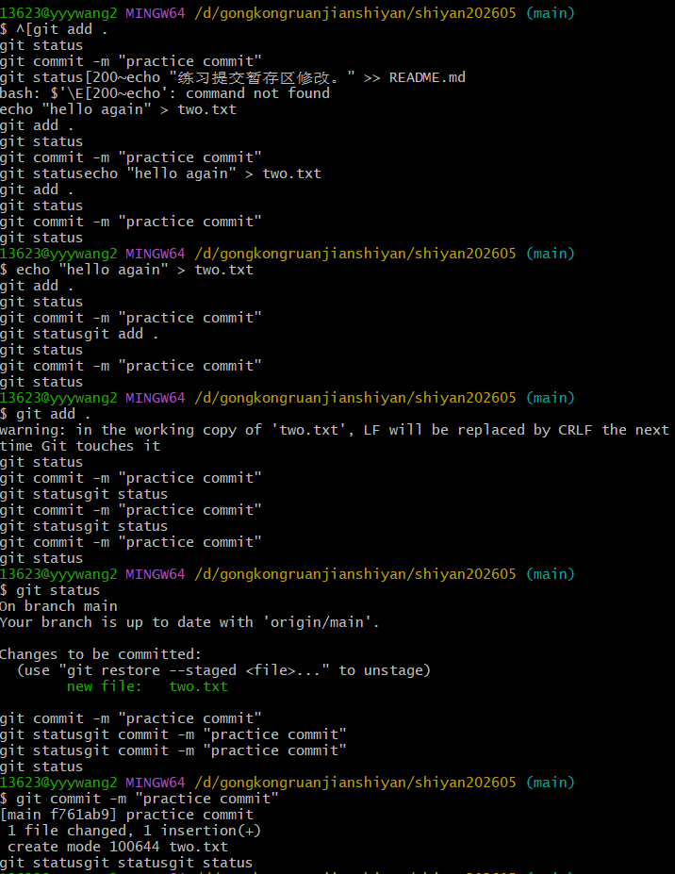

提交后，暂存区的修改被清空，执行git log查看提交记录，紫色框中的十六进制序列号就是提交版本号，这是很重要的信息，每个提交都有自己单独的版本号，就像公民身份证号一样：
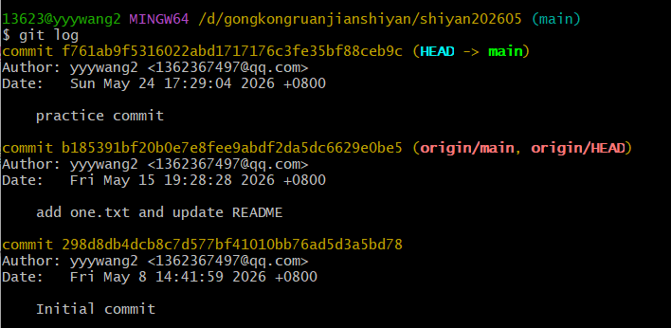
观察上图的提交信息，提交版本是按时间倒序排列的，也就是最近的提交排在最上面，你可能需要查看时间正序排列的信息，那么可以使用git log --reverse命令。
现在介绍一个超级实用、使用频率极高但几乎所有 Git 教程都不重视的命令git branch -avv，它用来查看全部分支信息：
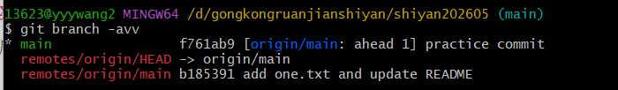
上图有三行信息，依次说明:
第一行，开头的星号表示当前所在分支，绿色的main是分支名，之所以是绿色，也是因为它是当前所在分支。后面第二项是版本号，第三项中括号里面蓝色的字，表示此分支跟踪的远程分支的名字，当然啦，这也是克隆远程仓库到本地时的默认设置 -- 创建master分支并自动跟踪远程同名分支；冒号后面黑色文字表示本地分支领先其跟踪的远程分支一个提交。最后一项是提交时填写的备注信息。
第二行，是Git指针信息，它指向远程仓库的master分支，这行信息暂不重要。
第三行，远程分支信息，详见第一行的解释。
在执行commit命令时，再介绍一个我并不推荐的选项-a，它的作用是将未添加到暂存区的修改，也就是工作区的修改也一并提交，但会略过未被跟踪的文件，比如新建文件one.txt，此命令的完整格式：git commit -am xxxxx。谨慎的做法是按照前文的顺序，修改工作区 - 提交到暂存区 - 随时使用git status查看仓库状态 - 将暂存区的修改提交到版本区生成一次新的提交。
最后一个环节，将本地新增的提交推送到 GitHub 远程仓库中，命令是git push，后面不需要任何选项和参数，此命令会把本地仓库 master 分支上的新增提交推送到远程仓库的同名分支上，因为当前所在的分支就是 master，而且上文提到，它已经跟踪了远程仓库的同名分支：
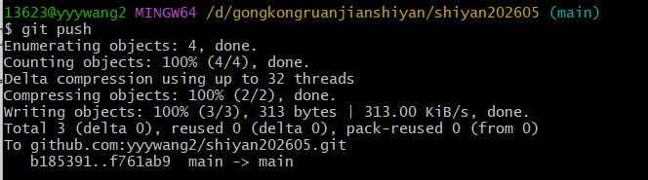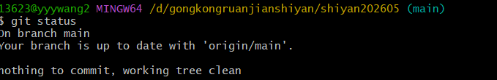
此命令需要再次输入你的 Github 用户名和密码，密码为隐藏数据，输入时看不到。推送成功后执行git branch -avv查看分支情况：

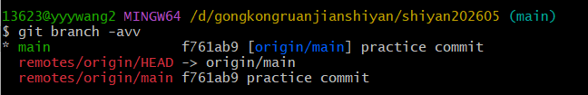
如上图所示，本地分支master 与远程分支 origin/master 的版本号一致，通常看两个版本号是否一致，只需比对前四位。看一下网页上的情况：

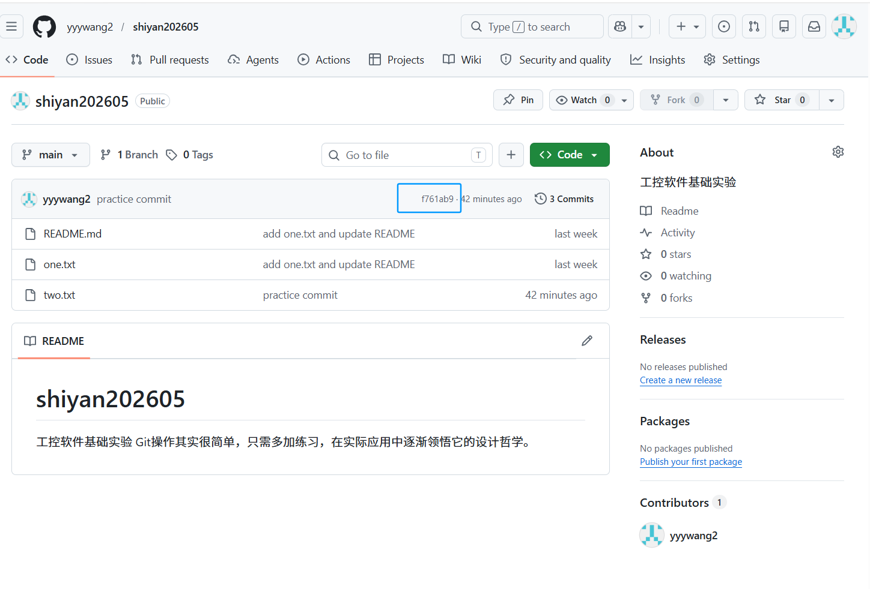
完全符合预期。
一个小细节，在上图右侧有 “42 minutes ago” 字样，因为这次提交操作是之前完成的与推送操作的时间无关。
以上就是一次完整的修改 - 提交 - 推送操作。一次推送中可以包含多个 git commit 操作，也就是多个提交可以一起推送。

（二）版本回退
如果发现one.txt文件内容有误，怎么做？可以修改此文件然后再次添加到暂存区、提交、推送，也可以撤销最近一次提交，修改文件后重新提交推送。现在使用后一种方法来演示撤销提交的操作流程。
首先执行git reset --soft HEAD^撤销最近的一次提交，将修改还原到暂存区。--soft表示软退回，对应的还有--hard 硬退回，后面会讲到，HEAD^表示撤销一次提交，HEAD^^表示撤销两次提交，撤销 n 次可以简写为 HEAD~n。软退回一个提交后执行git branch -avv命令查看分支信息：
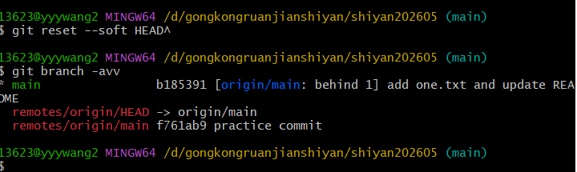
可以看到本地仓库的 main分支的版本号已经发生了变化，变成了前一次提交的版本号，中括号里也有提示信息，本地分支 main 落后其跟踪的远程分支 origin/main 一个提交。
执行git status查看仓库状态，果然上一个提交中的修改全部扔回了暂存区：

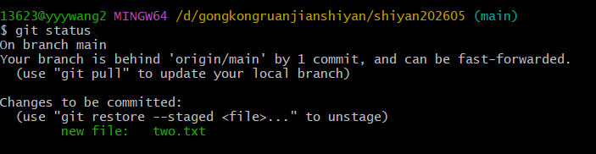
再次修改one.txt 文件，执行 git add . 命令将新的修改添加到暂存区，然后执行git commit命令生成新的提交：

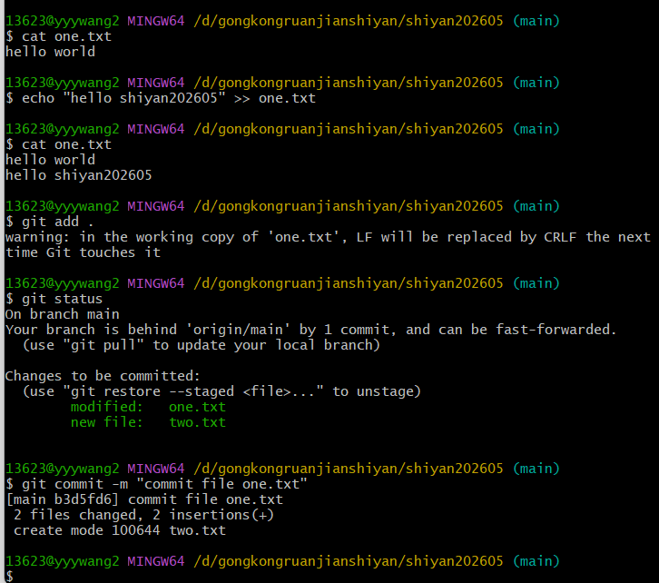

（三）处理 commit 时间线分叉
执行git status和git branch -avv查看仓库状态和分支状态：
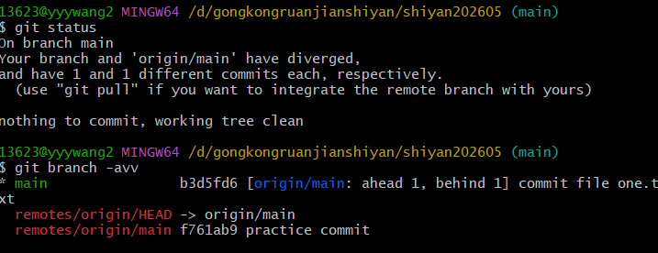
可以看到本地仓库的main分支与远程仓库的origin/main分支在提交版本上有了冲突，又叫做提交时间线分叉。因为刚才的提交操作不是基于远程仓库 origin/main分支的最新提交版本，而是撤回了一个版本。这种情况下也是可以将本地main分支推送到远程仓库的，需要加一个选项-f ，它是--force的简写，这就是强制推送：
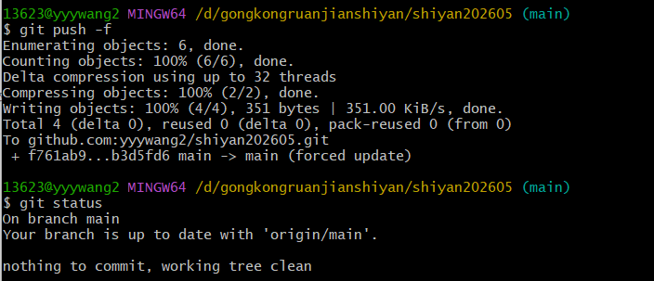
执行git branch -avv看一下分支信息，本地master与远程 master的版本号一致，前四位都是 e290，在浏览器上刷新GitHub页面，结果如预期：

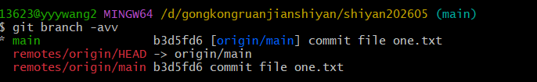
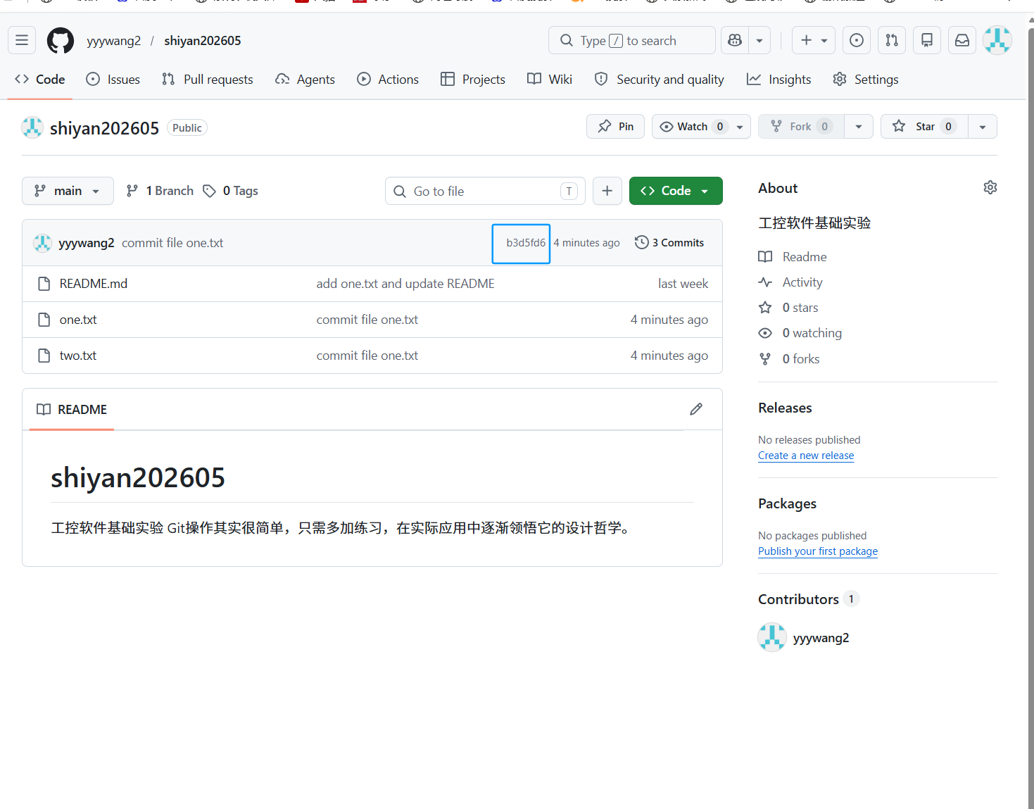

（四）本地仓库 commit 变化记录
假设此时发现情况不对，之前的那次版本号为 5c04 的提交是正确的，刚才的版本回退操作全都是误操作，怎么办？再次执行一次版本回退吗？当然不需要啦，我们有git reflog命令，它会记录本地仓库所有分支的每一次版本变化。实际上只要本地仓库不被删除，随你怎么折腾，都能回退到任何地方。reflog记录只存在于本地仓库中，本地仓库删除后，记录消失。执行此命令如下图所示：

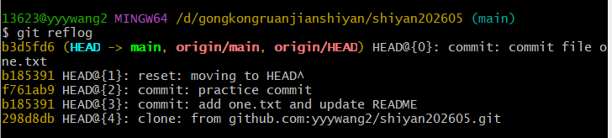
怎么回退到 5c04 那个版本呢？可以直接执行命令git reset --hard [版本号]，如果记不清版本号，也可以根据上图第 3 行的信息，执行git reset --hard HEAD@{2}命令，其中 HEAD@{2} 就是上图第 3 行第 2 列所示，这个命令的意思是回到当前分支最近两次提交版本变化前：
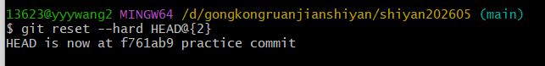
还想反悔，刚才还是改对了，怎么办？再执行一次即可，这次大括号里就是1了：
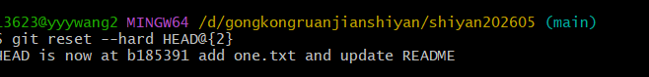
重要的一点，本节全部命令中，只有 push 是需要联网执行的，它对远程仓库进行了修改。

五、实验数据及分析
表 1 Git 基础操作记录与结果分析
实验操作 | 主要命令 | 结果与分析
查看仓库状态 | git status | 可查看当前分支、工作区是否干净，以及文件是否处于未跟踪、已修改或已暂存状态。
新建文件并观察状态 | echo "hello world" > one.txt | one.txt作为新文件出现在 Untracked files 中，说明 Git 尚未跟踪该文件。
添加到暂存区 | git add one.txt / git add . | 文件由未跟踪状态进入暂存区，git status 显示 Changes to be committed。
撤销暂存 | git reset -- one.txt | 暂存区中的one.txt被退回工作区，重新显示为未跟踪文件。
查看修改差异 | git diff / git diff --cached | git diff查看工作区中已跟踪文件修改，git diff --cached 查看暂存区修改。
配置个人信息 | git config --global user.name / user.email | 成功写入 .gitconfig文件，commit时能够记录作者信息。
提交版本 | git commit -m "add one.txt and update README" | 暂存区修改进入版本区，生成新的commit版本号。
查看历史与分支 | git log / git branch -avv | 可看到提交历史、当前分支、远程跟踪分支以及领先或落后状态。
推送远程仓库 | git push | 本地 main 分支提交被同步到 GitHub的origin/main分支。
版本回退与分叉处理 | git reset --soft HEAD~1 / git rebase origin/main | 软回退保留修改；分叉时可通过 fetch、rebase 等命令整合远程最新提交。
设置命令别名 | git config --global alias.st status 等 | 可使用git st、git br、git com、git ch 简化常用命令输入。
分支操作 | git branch、git checkout、git branch -D | 完成分支创建、切换、提交和删除，理解当前分支不能直接删除。

分析：实验过程中，文件状态会随着命令执行发生连续变化：新文件initially为未跟踪状态，执行git add后进入暂存区，执行git commit后进入版本区，执行git push后同步到远程仓库。Windows环境中出现的 LF/CRLF 换行符warning属于提示信息，不影响实验结果。通过git branch -avv 可观察到本地分支与远程分支版本号是否一致；当出现 ahead、behind 或 diverged 信息时，说明本地与远程提交关系发生变化，需要结合fetch、pull、rebase 或 push 进行处理。
六、实验结论
通过本次实验，我完成了Git本地仓库从修改、暂存、提交到推送远程仓库的完整流程，理解了工作区、暂存区和版本区之间的关系。实验中通过git status观察文件状态变化，通过git add和git reset 掌握了暂存区的添加与撤销，通过git diff和git diff --cached对比了工作区与暂存区的差异。
在提交与推送过程中，我完成了个人用户名和邮箱配置，能够使用git commit生成版本记录，并通过git log和 git branch -avv查看提交历史及分支状态。同时，通过reset --soft、fetch、rebase、分支创建与删除等操作，我初步掌握了版本回退、时间线分叉处理和分支管理方法。总体来看，本次实验帮助我建立了Git版本控制的基本操作框架，为后续项目代码管理和协作开发打下基础。

